# Quy trình góp ý phản ánh

## Bước 1: Góp ý phản ánh

1. Người sử dụng sẽ vào địa chỉ web <http://demo.eportal.today>

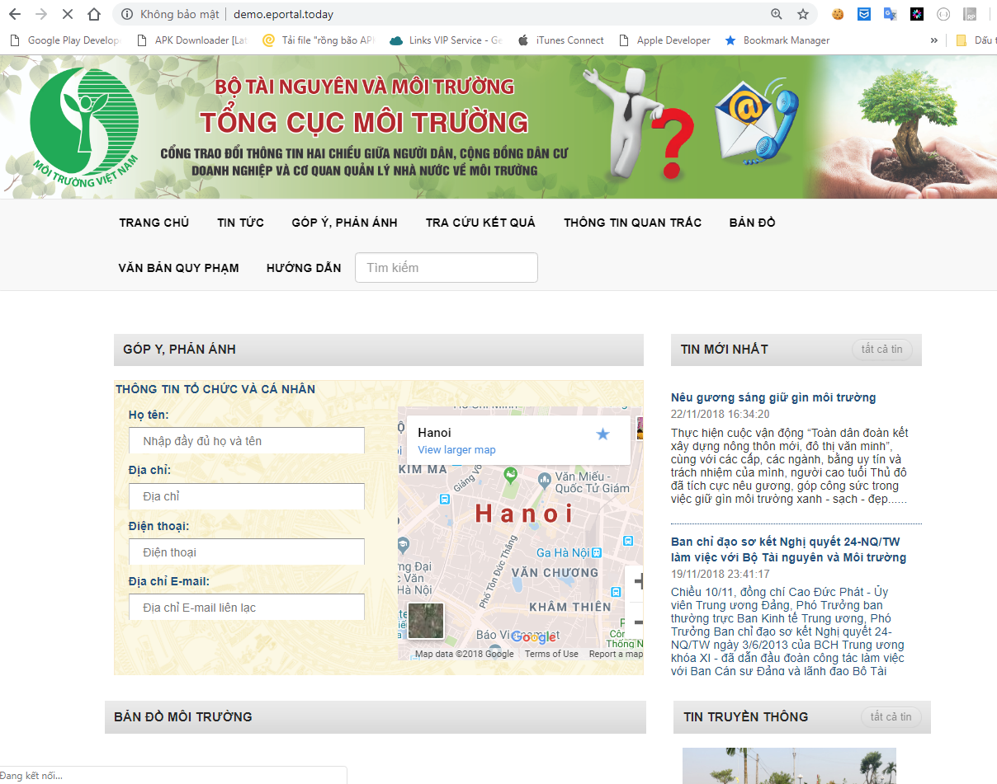

1. Kích chuột vào form góp ý phản ánh ở trang chủ hoặc nháy chuột vào chữ góp ý phản ánh

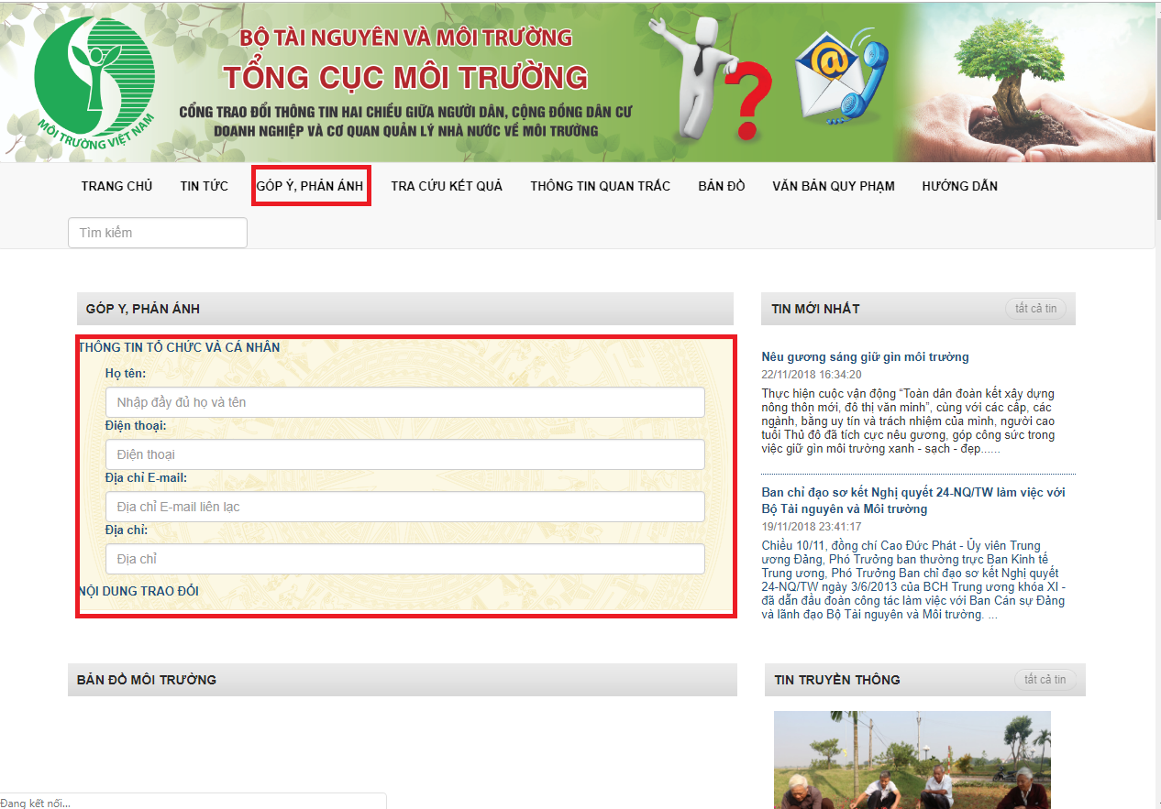

1. Hoàn thiện theo form để góp ý

